МИНИСТЕРСТВО ОБРАЗОВАНИЯ И НАУКИ РОССИЙСКОЙ ФЕДЕРАЦИИ

Федеральное государственное автономное образовательное учреждение высшего образования

«КРЫМСКИЙ ФЕДЕРАЛЬНЫЙ УНИВЕРСИТЕТ им. В. И. ВЕРНАДСКОГО» ФИЗИКО-ТЕХНИЧЕСКИЙ ИНСТИТУТ

Кафедра компьютерной инженерии и моделирования

ИГРА “Snake”.

Курсовая работа

по дисциплине «Программирование» студента 1 курса группы ПИ-202(2)

Григоркевич Александр Сергеевич

направления подготовки 09.03.04 «Программная Инженерия»

|  |  |  |
| --- | --- | --- |
| Научный руководитель  Старший руководитель кафедры компьютерной инженерии и моделирования | (оценка)    (подпись, дата) | Тимофеева С.В. |

Симферополь, 2021

РЕФЕРАТ

Григоркевич А. С. Разработка игры «Snake» в жанре «Головоломки»

Курсовая работа по специальности 09.03.04 Программная инженерия / Кафедра компьютерной инженерии и моделирования Физико-технического института Крымского федерального университета им. В. И. Вернадского. – Симферополь, 2021. Количество страниц – 17.

**Объект исследования** – компьютерная игра в жанре “Головоломки”.

**Предмет исследования** – особенности разработки/методика разработки компьютерной игры в жанре “Головоломки”.

Цель работы – разработать игру «Snake» с использованием языка программирования Python и библиотеки Pygame.

Аннотация работы – в работе проведён анализ инструментальных средств для разработки игры в жанре «Головоломки», была определена концепция игрового процесса. Описан процесс разработки. В конечном счёте был получен рабочий программный продукт. Были закреплены навыки проектирования программного продукта.

Python, Pygame, ФУНКЦИИ, АЛГАРИТМЫ, ТЕСТИРОВАНИЕ

ОГЛАВЛЕНИЕ

Реферат 2

Введение 4

Глава 1. Анализ инструментальных средств для решения поставленной задачи 5

Глава 2. Программная реализация приложения 6

* 1. Постановка задачи 6
  2. Описание алгоритмов 7
  3. Описание структур данных 9

Глава 3. Тестирование программы 12

Глава 4 Визуальная составляющая игры 13

Заключение 16

Литература 17

ВВЕДЕНИЕ

Для создания проекта использовалась программа Pycharm. Проект создавался методом проб и ошибок, с постоянными изменениями и улучшениями, как в плане производительности, так и в плане удобства для пользователя. Исходя из того, что нет предела совершенству, можно сказать, что программа не окончена и требует дополнений.

“Змейка” появились в начале 1970-х, когда игровые консоли не были достаточно мощными, чтобы отображать трёхмерную графику или видео. Они были ограничены статическими игровыми мирами, которые помещались на один экран. Змейка может перемещаться вверх и вниз по пополю с яблоками, которые при сьедении увеличивают её размер. В 2008 году вышла последняя версия «Змейки» — "Snakes Subsonic". «Сабсоник» являлся продолжением игры «Snakes», но уже для игрового сервиса «N-Gage», доступного на двух десятках устройств Nokia

Даже сегодня, когда трехмерная графика и открытый мир – обычная игра, не вызывающая особого восторга, выходят достаточно интересные проекты в жанре головоломок. Примерами таких игр послужат:

* Wormax.io – цель игры достигнуть вашим червяком как можно большей длины. Для этого нужно собирать еду на карте, избегая столкновения головой с другими червяками.  
  Использование навыков червяка значительно разнообразит игру.
* Pikan.io– Основная цель игры довольно похожа, но в ней, вместо увеличения длины, вам нужно съедать точки, чтобы получить больше пуль в форме треугольника, которыми вы можете стрелять в других игроков.
* Nokia’s Snake- Можно сказать, что это «Пионер» концепции и отец всех этих современных игр, которые в настоящее время присутствуют на рынке. Это игра предыдущего поколения
* Mitosis – Очень похоже на Slither.io, вы можете съесть других противников, а также другие разбросанные предметы, чтобы расти. Главное отличие - это режимы игры, такие как Флаг, Футбол или Захват, что делает игру более захватывающей. Выпущена создателями Worm.is.

В итоге, можно сделать вывод, что головоломки, все еще очень популярны.

Программа имеет возможность считывать изображения и музыку из файла папке Libs. Ознакомившись с условными обозначениями объектов на карте (их полный список указан в файле ниже), пользователь может самостоятельно дополнять и полностью перерабатывать ее по своему желанию. Конец игры наступает, как только змейка сталкивается сама с собой или со стеной.

**Цель работы:**

* разработать игру «Snake»;
* получить опыт разработки конечно программного продукта;
* закрепить навыки проектирования и тестирования проекта.

Для реализации поставленной цели необходимо решить следующие задачи:

* + подключить библиотеку Pygame;
  + написать и внедрить логику игры;
  + создать текстуры для объектов;

ГЛАВА 1

**АНАЛИЗ ИНСТРУМЕНТАЛЬНЫХ СРЕДСТВ ДЛЯ РЕШЕНИЯ ПОСТАВЛЕННОЙ ЗАДАЧИ**

При выборе библиотеки между Pygame и Tkinter я остановился на Pygame.

Pygame является оберткой Python для [библиотеки SDL](https://www.libsdl.org/) , что означает Simple DirectMedia Layer . SDL обеспечивает кроссплатформенный доступ к базовым компонентам мультимедийного оборудования вашей системы, таким как звук, видео, мышь, клавиатура и джойстик. pygame начал жизнь в качестве замены для [зашедшего](http://www.pygame.org/docs/tut/PygameIntro.html) в тупик [проекта PySDL](http://www.pygame.org/docs/tut/PygameIntro.html) . Кроссплатформенная природа SDL pygame означает, что вы можете писать игры и мультимедийные Python-программы для каждой платформы, которая их поддерживает!

Pygame – это библиотека модулей для языка Python, созданная для разработки 2D игр. Также Pygame могут называть фреймворком. Это «игровая библиотека», набор инструментов, помогающих программистам создавать игры. К ним относятся: Графика и анимация, Звук (включая музыку), Управление (мышь, клавиатура, геймпад и так далее)

Также была использована базовая библиотека Python OS. Os — это встроенная библиотека языка программирования, предоставляющая интерфейс для взаимодействия с базовой операционной системой, под управлением которой работает Python.

ГЛАВА 2

**ПРОГРАММНАЯ РЕАЛИЗАЦИЯ ПРИЛОЖЕНИЯ**

* 1. Постановка задачи

Необходимо написать программу, в которой пользователь имеет возможность управлять змейкой, с целью накопить больше очков.

Программа включает в себя:

* создание и змейки, яблок и заднего фона
* возможность управления змейкой в поле с яблоками (ползти вправо, влево, верх и низ)
* поедание яблок и увеличение змейки в размерах и ее скорости

В игре существуют следующие объекты:

Таблица 1. Игровые объекты

|  |  |
| --- | --- |
| Тип объекта | Вид |
| Змейка |  |
| Яблоко |  |
| Задний фон | C:\Users\sving\AppData\Local\Microsoft\Windows\INetCache\Content.Word\1.jpg |

* 1. Описание алгоритмов

Для решения поставленной задачи воспользуемся алгоритмом, представленным на рисунке 2.1.

Он представляет собой основной цикл программы. В нем считываются нажатия клавиш для управления змейкой, на экране появляются другие яблоки в случайной точке карты, проверяются столкновения с самим собой и концами карты, вызываются функции обновления состояния змейки.

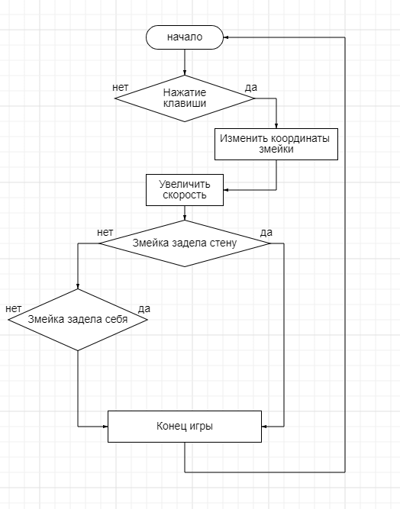

Рисунок 2.1. Блок-схема основного цикла

Управление происходит с помощью клавиатуры, на выбор можно использовать ‘W A D S’

А − при нажатии змейка ползет влево.

D − при нажатии змейка ползет вправо.

W - при нажатии змейка ползет вверх.

S - при нажатии змейка ползет вниз.

* 1. Описание структур данных

1. На Рисунке 2.2 показано создание стартового ока, начальные положения змейки и яблока выбраны случайно, length отвечает за начальную длину змейки. Также на рисунке изображено начальное положение движение змейки, fps отвечает за скорость

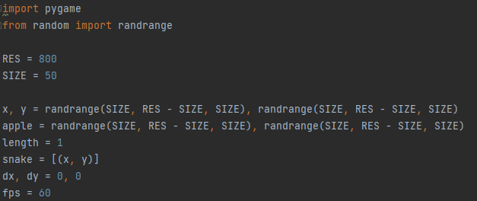

Рисунок 2.2. Стартовое окно и величина змейки.

1. Цикл изображенный на рисунке 2.3 отвечает за появление яблок и змейки в начале игры, используя списковое включение проходимся по всем координатам змейки. SKORE отвечает за количество набранных очков во время игры

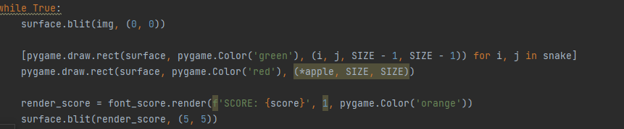

Рисунок 2.3. цикл While

3. Изображение на рисунке 2.4 отвечает за шаг змейки он равен расстоянию размера ее головы. Каждый шаг змейки добавляется в список её координат

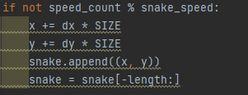

Рисунок 2.4. направление движения змейки

4. Настройки управления змейкой: рисунок 2.5, также блокировка клавиш отвечающих за обратное направление змейки.

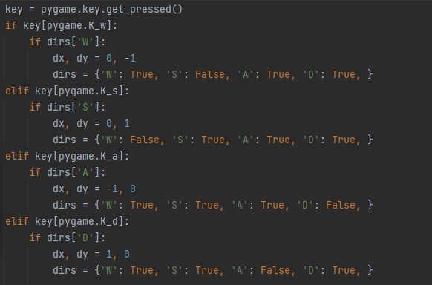

Рисунок 2.5. управление

5. Изображение на рисунке 2.6 отвечает за поедание яблока змейкой. После съедения яблока скорость и длина змейки увеличивается на единицу

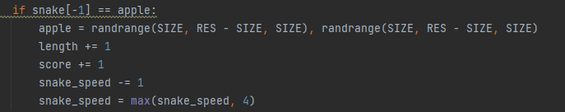

Рисунок 2.6. поедание яблока

6. Изображение на рисунке 2.7. показывает, что при задевании края карты змейка умрет, также если она заденет саму себя, будет конец игры.

ГЛАВА 3

**ТЕСТИРОВАНИЕ ПРОГРАММЫ**

Тестирование приложения, в большей части происходило прямо по ходу написания кода, добавления новых возможностей и функций. Было произведено огромное количество проверок и перезапусков игры, в ходе чего, было

исправлено большое количество ошибок.

При заключительном тестировании были проверены следующие пункты:

1. Управление змейкой
   1. Движение вправо
   2. Движение влево
   3. Движение вниз
   4. Движение вверх
2. Коллизия
   1. Столкновения с яблоками
   2. Столкновения с самой змекой
   3. Столкновения со стенами

Итог:

* + - На данный момент, явных ошибок не обнаружено
    - Отсутствуют недочеты в плане геймплея

ГЛАВА 4

**ВИЗУАЛЬНАЯ СОСТАВЛЯЮЩАЯ ИГРЫ**

1. На Рисунке 4.1. изображен стартовый экран игры, на который пользователь попадает при открытии программы.

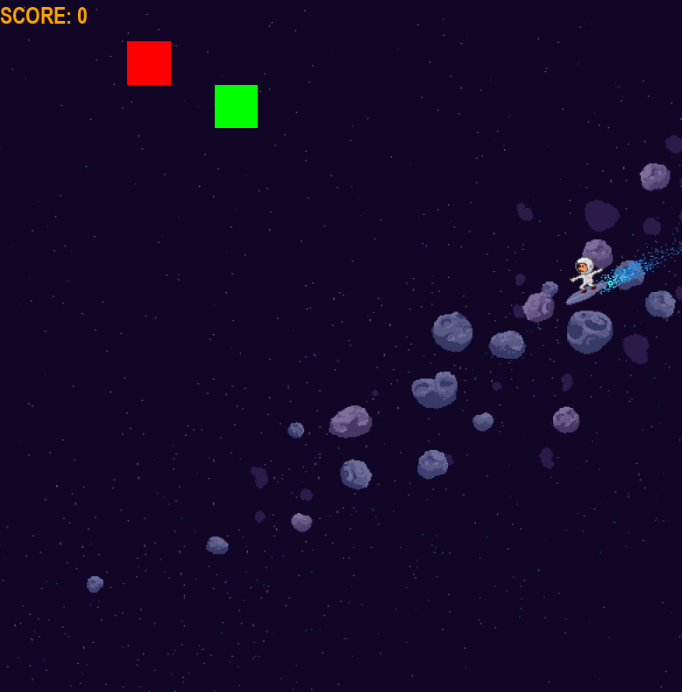

Рисунок 4.1. Начало игры

1. На рисунке 4.2. показана позиция на которой появляется персонаж в начале игры.

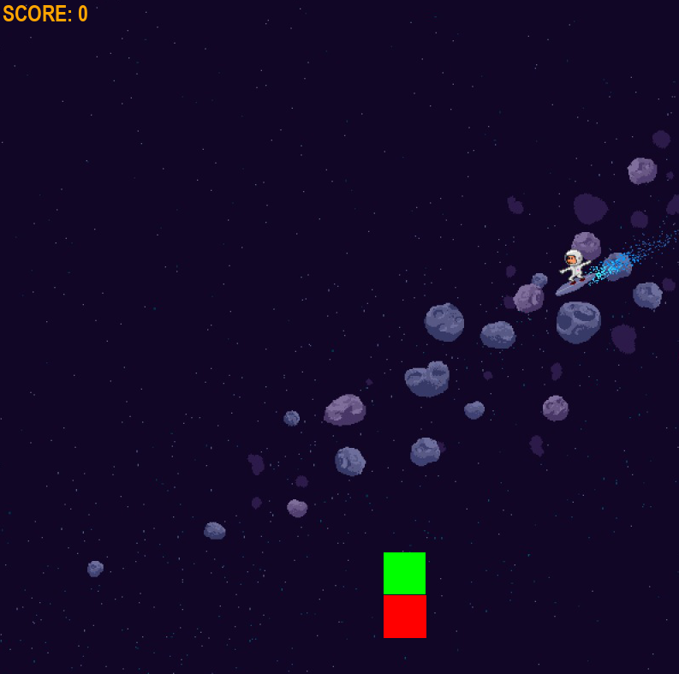

Рисунок 4.2. Поедание яблока

1. На рисунке 4.3 изображен враг, для его убийства нужно прыгнуть на него.

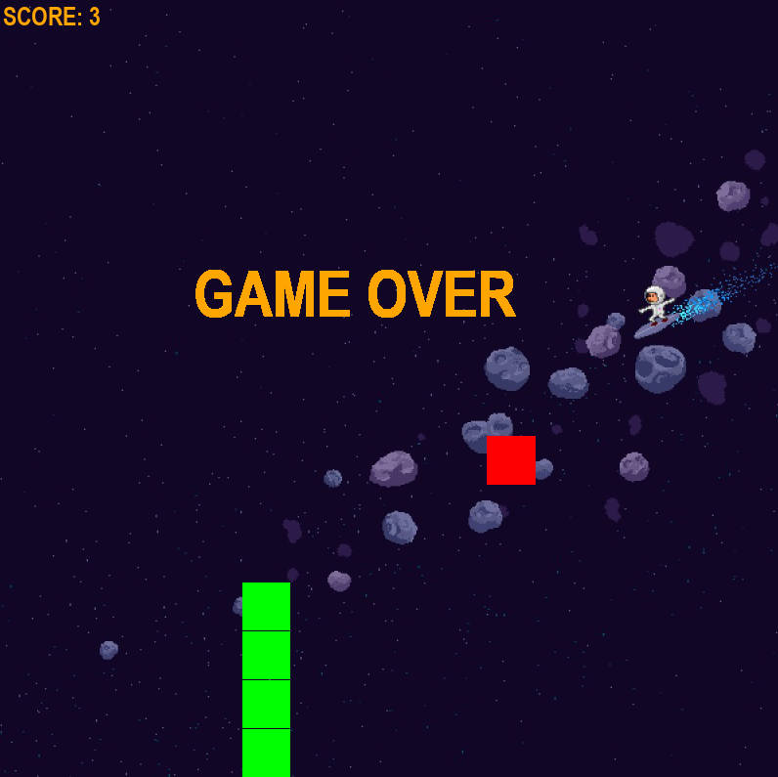

Рисунок 4.2. Конец игры

ЗАКЛЮЧЕНИЕ

В результате работы была создана игра на языке программирования Python с использованием библиотеки Pygame. Получены хорошие практические знания в построении алгоритмов, работой с массивами, функциями и циклами. В итоге создана игра в жанре «Головоломки», в будущем планирую внедрять разные дополнительные возможности для игры дальнейшей доработке и улучшении.

ЛИТЕРАТУРА

* 1. Документация randrange.
  2. Документация pygame.